UBND THÀNH PHỐ HỒ CHÍ MINH | CỘNG HÒA XÃ HỘI CHỦ NGHĨA VIỆT NAM
TRƯỜNG CAO ĐẲNG KỸ THUẬT | Độc lập - Tự do - Hạnh phúc
LÝ TỰ TRỌNG TP. HỒ CHÍ MINH

ĐỀ THI KẾT THÚC HỌC PHẦN LÝ THUYẾT
HỌC KỲ: I NĂM HỌC: 2015 – 2016

Bậc đào tạo: Cao đẳng nghề
Học phần: Cơ ứng dụng
Lớp: 16 CĐN – Ô Ngày thi: ____ / ____ / 2016
Thời gian thi: 90 phút (không kể thời gian phát đề)

(Thí sinh không được sử dụng tài liệu)
Đề số 1

Câu 1: (3 điểm)
Một dầm được đặt trên hai gối tựa A, B chịu tác dụng của các lực có trị số F₁ = 4 kN, F₂ = 6 kN (Hình 1). Xác định áp lực tại các gối tựa.
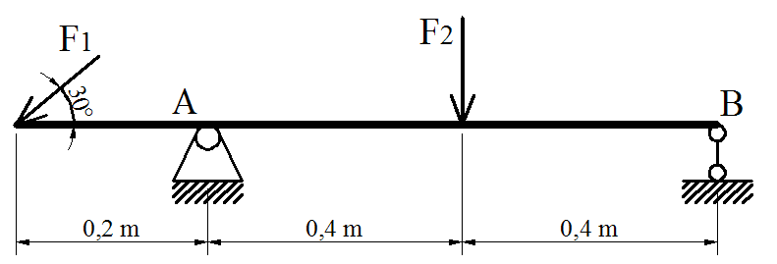
Câu 2: (3 điểm)
Thanh thép gồm hai bậc có đường kính d₁ = mm, d₂ = mm, chịu các lực tác dụng P₁ = 20 kN, P₂ = 40 kN, P₃ = 80 kN.  - Vẽ biểu đồ nội lực (1,5 đ)  - Tính ứng suất trong từng đoạn của thanh (1,5 đ) | 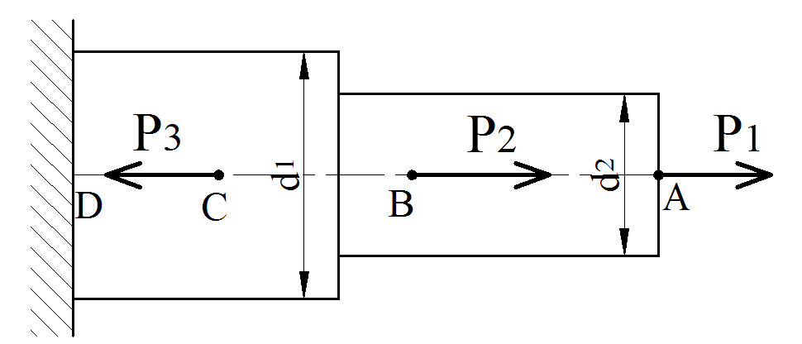
Câu 3: (4 điểm)
Trục có đường kính không đổi d = 2 cm; chịu tác dụng của các mômen xoắn: m₁ = 8 kNm, m₂ = 20 kNm, m₃ = 40 kNm, m₄ = 12 kNm.
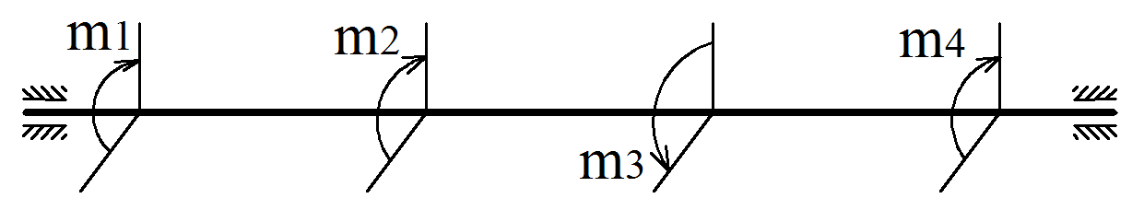
a. Vẽ biểu đồ mômen xoắn nội lực của trục. (2đ)
b. Kiểm tra cường độ chịu lực của trục. Biết [θ] = 0,4 ⁰/m; [τ] = 90 MN/m²; G = 8.10¹⁰ N/m². (2đ)

_______Hết_______

GHI CHÚ: CÁN BỘ COI THI KHÔNG ĐƯỢC GIẢI THÍCH GÌ THÊM.

